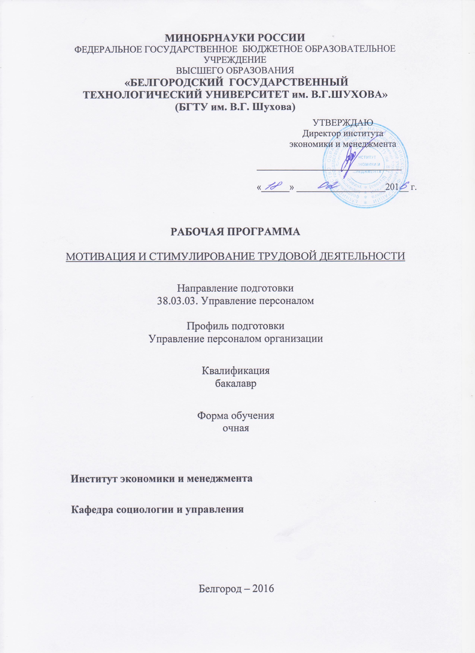
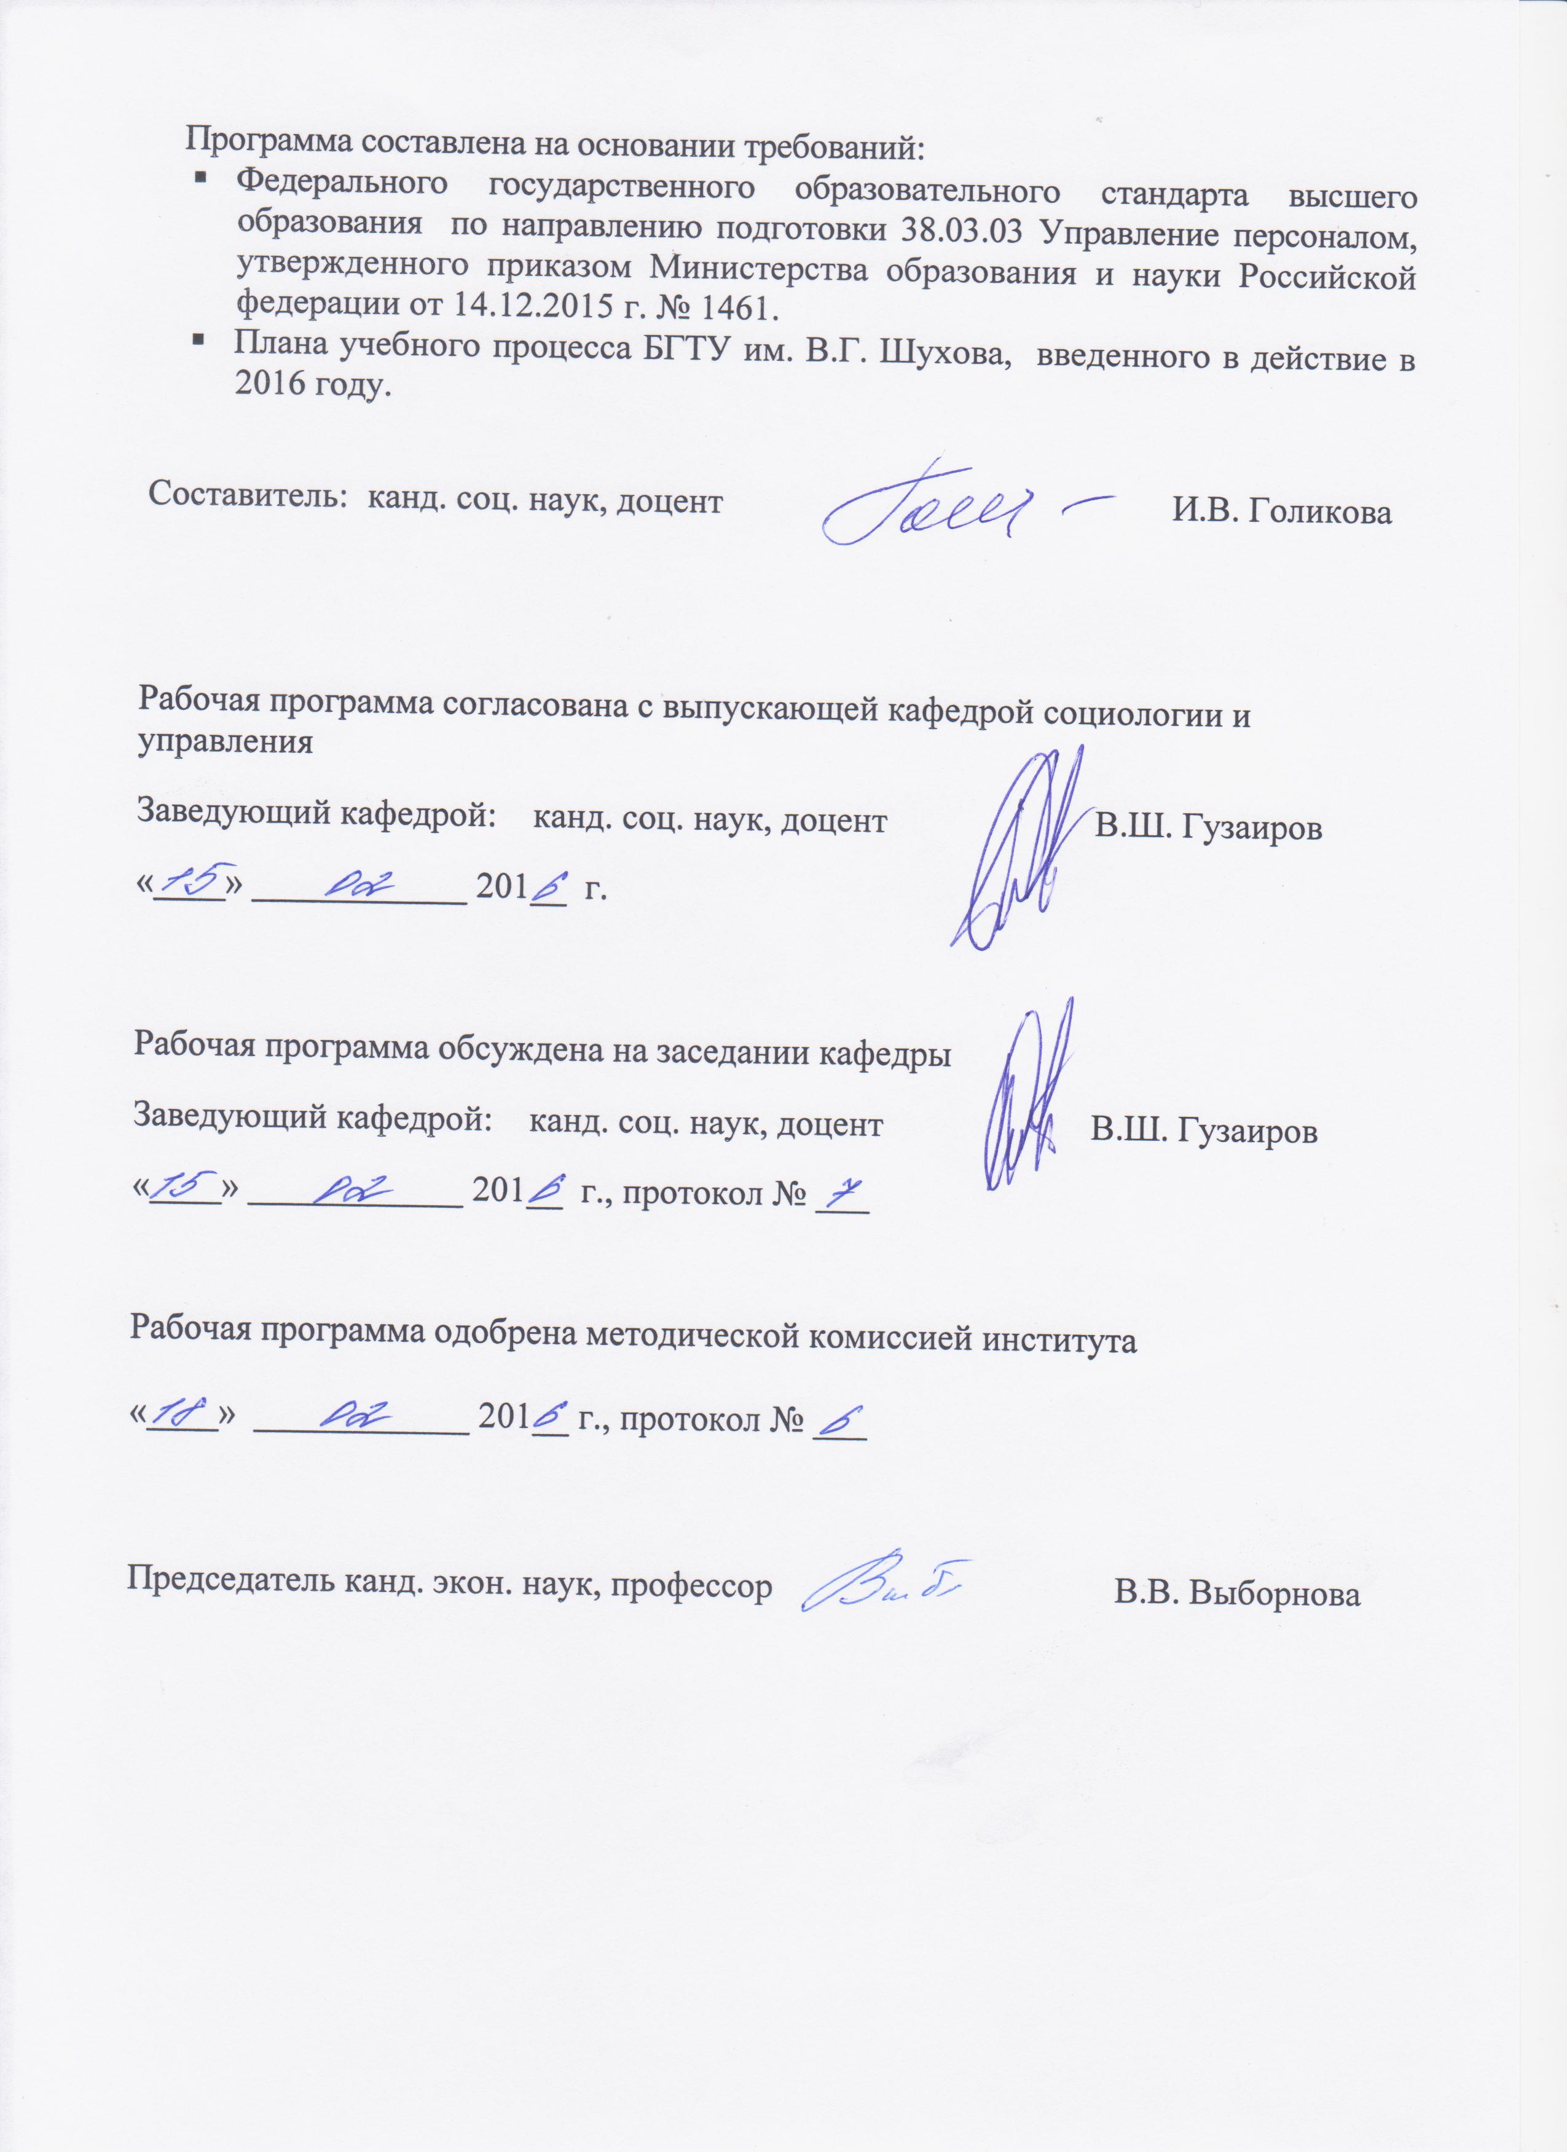

- ПЛАНИРУЕМЫЕ РЕЗУЛЬТАТЫ ОБУЧЕНИЯ ПО ДИСЦИПЛИНЕ

Формируемые компетенции |  |  | Требования к результатам обучения
№ | Код компетенции | Компетенция | Требования к результатам обучения
Профессиональные
1 | ПК-8 | Знание принципов и основ формирования системы мотивации и стимулирования персонала (в том числе оплаты труда), порядка применения дисциплинарных взысканий, владение навыками оформления результатов контроля за трудовой и исполнительской дисциплиной (документов о поощрениях и взысканиях) и умение применять их на практике | В результате освоения дисциплины обучающийся должен  Знать: принципы и основы формирования системы мотивации и стимулирования персонала (в том числе оплаты труда), порядок применения дисциплинарных взысканий  Уметь: контролировать трудовую и исполнительскую дисциплину, применять в практической деятельности принципы формирования системы мотивации и стимулирования трудовой деятельности  Владеть: навыками оформления результатов контроля за трудовой и исполнительской дисциплиной
- МЕСТО ДИСЦИПЛИНЫ В СТРУКТУРЕ ОБРАЗОВАТЕЛЬНОЙ ПРОГРАММЫ

Содержание дисциплины основывается и является логическим продолжением следующих дисциплин:

№ | Наименование дисциплины (модуля)
1 | -
2 | -
Содержание дисциплины служит основой для изучения следующих дисциплин:

№ | Наименование дисциплины (модуля)
1 | Преддипломная практика
2 | Государственная итоговая аттестация
- ОБЪЕМ ДИСЦИПЛИНЫ
Общая трудоемкость дисциплины составляет __4_ зач. единиц, _144___часа.

Вид учебной работы | Всего  часов | Семестр  № 4
Общая трудоемкость дисциплины, час | 144 | 144
Контактная работа (аудиторные занятия), в т.ч.: | 51 | 51
лекции | 34 | 34
лабораторные | - | -
практические | 17 | 17
Самостоятельная работа студентов, в том числе: | 93 | 93
Курсовой проект | - | -
Курсовая работа | - | -
Расчетно-графическое задание | 18 | 18
Индивидуальное домашнее задание | - | -
Другие виды самостоятельной работы | 39 | 39
Форма промежуточная аттестация  (экзамен) | 36 | 36
- СОДЕРЖАНИЕ ДИСЦИПЛИНЫ
4.1 Наименование тем, их содержание и объем
Курс_2_ Семестр __4_

№ п/п |  | Наименование раздела  (краткое содержание) | Объем на тематический раздел по видам учебной нагрузки, час
 |  | Наименование раздела  (краткое содержание) | Лекции | Практические  занятия | Лабораторные з  анятия | Самостоятельная  работа
- Раздел 1. Сущность и основные понятия мотивации.
 | Теоретические основы изучения мотивации труда. Сущность и основные понятия мотивации трудовой деятельности. Проблема побуждения людей к труду. Модели трудового поведения, их представленность в разных регионах мира. Основные тенденции развития трудовых практик.  Место и роль мотивации трудовой деятельности в мотивационной системе человека. Формирование трудовой мотивации. Этапы развития мотивации трудовой деятельности.  Современные теории мотивации деятельности. Классические экономические теории труда. «Экономический человек» А. Смита, концепция рабочей силы К. Маркса. Психологические концепции мотивации. Соотношение мотивации и деятельности. Основные понятия системы мотивации: потребность, мотив, стимул. Модели системы потребностей человека. Классификация мотивов по содержанию, источникам возникновения, видам деятельности, профессиональной направленности, активности.  Структура, функции и механизмы трудовой мотивации. Структура трудовой мотивации. Мотивация и деятельность. Мотивация действий, системы действий, системы трудовых действий, системы трудового поведения. Место мотивации трудовой деятельности в системе самосознания субъекта. Сущность и структура мотивационного ядра деятельности.  Функции трудовой мотивации. |  | 4  2  4 | 2  2  2 |  | 2  4  4
- Раздел 2. Человек и организация.
 | Лояльность персонала организации. Виды лояльности. Влияние системы оплаты труда на лояльность персонала в условиях перехода на контрактную систему взаимоотношений работодателя и работника.  Текучесть персонала и система мотивации. Влияние мотивационных систем на удовлетворенность трудом. Показатели текучести персонала. Расчет текучести персонала.  Интеллект сотрудника как инструмент мотивации.  Титы интеллекта. Аналитик. Прагматик. Идеалист. Критик. Реалист. |  | 2  2  2 | 2  2  2 |  | 4  4  4
- Раздел 3. Организация и человек.
 | Особенности мотивации на различных стадиях жизненного цикла организации. Стадии жизненного цикла организации и задачи кадровой политики. Влияние стадии жизненного цикла организации на систему мотивации и стимулирования.  Формирование мотивационного ядра персонала организации. Сущность и признаки мотивационного ядра персонала организации. Факторы, влияющие на формирование мотивационного ядра персонала организации. Управление мотивационным ядром персонала организации. Эффективность мотивационного ядра персонала организации. |  | 2  4 | 2  2 |  | 4  2
- Раздел 4. Вознаграждение и его разновидности.
 | Вознаграждение за труд в системе трудовых отношений. Понятие вознаграждения. Вознаграждение и заработная плата. Система организационных мотивационных мероприятий. Мотивы соучастия персонала в деятельности организации.  Нематериальное стимулирование. Роль социально-психологического климата в системе мотивации труда. Технология разработки системы нематериального стимулирования персонала. Развитие имиджа организации и его влияние на имидж работников. Соотношение имиджа работников и их статуса. Современные практики психологического управления мотивацией труда. Управление системой нематериального стимулирования труда. Моральное стимулирование сотрудников.  Формы и системы организации заработной платы в России.  Система регулирования оплаты труда в Российской Федерации. Специальные, тарифные, генеральные соглашения. Основные проблемы построения системы оплаты труда в организациях различных форм собственности и различных направлений деятельности. Соотношение различных систем оплаты труда в организациях со сложной структурой персонала. Районное регулирование заработной платы в России. Основные факторы районирования заработной платы. | 4  2  4 | 2  2  4 |  | 4  4  3

 | ВСЕГО |  | 34 | 17 |  | 39

4.2. Содержание практических (семинарских) занятий

№ п/п | Наименование  раздела дисциплины | Тема практического (семинарского) занятия | К-во часов | К-во часов СРС
семестр №_4_
1 | Сущность и основные понятия мотивации. | Модели трудового поведения, их представленность в разных регионах мира. | 2 | 5
2 | Теоретические основы мотивации труда. | Сущность и структура мотивационного ядра деятельности. | 2 | 5
3 | Структура, функции и механизмы трудовой мотивации. | Место мотивации трудовой деятельности в системе самосознания субъекта. | 2 | 5
4 | Стадии жизненного цикла организации и задачи кадровой политики. | Влияние стадии жизненного цикла организации на систему мотивации и стимулирования. | 2 | 4
5 | Формирование мотивационного ядра персонала организации. | Сущность и признаки мотивационного ядра персонала организации | 2 | 5
6 | Вознаграждение и заработная плата. | Система организационных мотивационных мероприятий. | 2 | 5
7 | Формы и системы организации заработной платы в России. | Система регулирования оплаты труда в Российской Федерации. Специальные, тарифные, генеральные соглашения. | 3 | 5
8 | Поощрения и наказания в системе оплаты труда. Дисциплинарные взыскания. | Система и функции депремирования. Порядок применения дисциплинарных взысканий. | 2 | 4
ИТОГО: |  |  | 17 | 38

- ФОНД ОЦЕНОЧНЫХ СРЕДСТВ ДЛЯ ПРОВЕДЕНИЯ ТЕКУЩЕГО КОНТРОЛЯ УСПЕВАЕМОСТИ, ПРОМЕЖУТОЧНОЙ АТТЕСТАЦИИ ПО ИТОГАМ ОСВОЕНИЯ ДИСЦИПЛИНЫ

5.1. Перечень контрольных вопросов (типовых заданий)

№ п/п | Наименование  раздела дисциплины | Содержание вопросов (типовых заданий)
1 | Сущность и основные понятия мотивации | - Категория «мотивация трудовой деятельности».  - Концепции и теории мотивации трудовой деятельности.  - Использование традиционной системы оплаты труда в современных условиях.  - Содержательные теории мотивации.  - Нетрадиционные системы оплаты труда: их достоинства и ограничения.  - Процессуальные теории мотивации.  - Гибкие системы оплаты труда в современных условиях.  - Современные модели мотивационного процесса.  - Коррекция системы мотивации труда средствами организационной культуры.
2 | Человек и организация | - Система индивидуального и группового начисления выплат за качество деятельности.  - Влияние структуры персонала на систему мотивации трудовой деятельности.  - Социальная эффективность мотивации трудовой деятельности.  - Проблемы мотивации труда на различных уровнях управления.  - Экономическая эффективность мотивации трудовой деятельности.  - Компоненты системы управления мотивацией трудовой деятельности.  - Проблемы повышения эффективности трудовой деятельности.  - Виды технологий управления мотивацией трудовой деятельности.  - Методы стимулирования трудовой деятельности в неблагоприятных условиях труда.  - Основные проблемы применения системы районного регулирования оплаты труда.
3 | Организация и человек | - Структура и функции компенсационного пакета.  - Основные технологии мотивации труда.  - Системы оплаты труда: традиционная, нетрадиционная.  - Отечественные модели мотивации трудовой деятельности.  - Понятия «мотивация труда» и «мотивация профессиональной деятельности».  - Использование административного ресурса в решении задач повышения эффективности труда.  - Основные принципы построения тарифной системы.  - Принципы организации гибкой системы оплаты труда.  - Социально-психологические технологии повышения заинтересованности в работе.  - Методы оценки качества профессиональной деятельности.  - Формы оплаты труда руководителей.
4 | Вознаграждение и его разновидности | - Использование технологий управления персоналом для формирования и коррекции мотивов трудовой деятельности.  - Оплата инновационных видов и форм деятельности.  - Критерии оценки трудового вклада работника.  - Проблема трудового вклада и его учета в системе оценки и стимулирования труда.  - Принципы построения системы оценки трудового вклада.  - Система внеэкономического стимулирования труда.  - Особенности оплаты труда государственных служащих.  - Создание системы управления мотивацией трудовой деятельности.  - Принципы построения системы оплаты труда.  - Социально-психологические технологии мотивации труда.  - Роль менеджмента в формировании системы морального стимулирования.  - Эффективность системы стимулирования и оценки труда персонала.  - Современные подходы к анализу проблемы мотивации трудовой деятельности.  - Специфика экономических воззрений на сущность труда.

5.3. Перечень индивидуальных домашних заданий,
расчетно-графических заданий.

Перечень РГЗ
1. Основные направления изучения мотивации в зарубежном менеджменте.
2. Основные направления изучения мотивации в отечественном менеджменте.
3. Понятие мотив, мотивация, стимулирование.
4. Теория мотивов по А. Маслоу и её применение в контексте мотивов трудовой деятельности.
5. Концепция мотивации Д. Мак Клелланда.
6. Процессуальные теории мотивации (теория ожидания, теория справедливости, модель Портера-Лоулера).
7. Теория «трудовых инвестиций».
8. Двухфакторная теория Герцберга.
9. Теория управления Мак-Грегора.
10. История изучения мотивации в отечественной психологии.
11. Классификация мотивов.
12. Этапы формирования мотивов.
13. Структура мотивов трудовой деятельности.
14. Оценка удовлетворенности трудом.
15. Внешние и внутренние, моральные и материальные стимулы.
16. Стадии снижения мотивации.
17. Мотивы поведения и трудовой деятельности.
18. Мотивы выбора профессии и мотивы выбора места работы.
19. Мотивация и организация труда.
20. Экономические методы управления трудовой деятельностью.
21. Социальные стимулы.
22. Моральные стимулы.
23. Социально-психологические стимулы.
24. Мотивация как управленческая функция. Стадии развития.
25. Условия создания эффективной системы стимулирования труда.
26. Кадровый менеджмент как средство повышения мотивации персонала.
27. Составляющие организационной культуры (ценностные ориентации, нормы, поведение).
28. Методы формирования организационной культуры, способствующие высокой мотивации персонала.
29. Лидерство и средства воздействия на мотивацию подчиненных.
30. Ориентация на людей и ориентация на результат.
31. Управление мотивацией команды.
32. Методы изучения мотивации.
33. Виды и формы оплаты труда в России.
34. Виды и формы оплаты труда за рубежом.
35. Системы организации заработанной платы.
36. Мотивы и их классификация.
37. Смыслообразующие мотивы по Д. А. Леонтьеву.
38. Мотивация успеха и мотивация боязни неудачи.
39. Учет трудового вклада.
40. Этапы формирования мотивов деятельности человека (осознание побуждения, принятие, реализация, закрепление, актуализация).
41. Современные системы морального и материального стимулирования работников.
42. Рекомендации по технологии мотивирования труда персонала.

5.4. Критерии оценки РГЗ.

В рамках данной дисциплины применяется недифференцированное оценивание. Выполнение работы засчитывается и ставится «зачтено», если задание выполнено индивидуально, студент свободно ориентируется в представленном материале, не испытывает затруднений при переносе полученных навыков в новые условия; способен логично и грамотно представить результаты выполненного задания.

- ОСНОВНАЯ И ДОПОЛНИТЕЛЬНАЯ ЛИТЕРАТУРА

6.1. Перечень основной литературы

- Менеджмент. Мотивация труда [Электронный ресурс]: учебное пособие/ А.А. Гудилин [и др.]. – Электрон. текстовые данные. – М.: Издательский Дом МИСиС, 2013. – 50 c. – Режим доступа: http://www.iprbookshop.ru/56258. – ЭБС «IPRbooks»
- Бакирова Г.Х. Психология развития и мотивации персонала [Электронный ресурс]: учебное пособие/ Бакирова Г.Х. – Электрон. текстовые данные. – М.: ЮНИТИ-ДАНА, 2012. – 439 c. – Режим доступа: http://www.iprbookshop.ru/15454. – ЭБС «IPRbooks»
- Ветлужских Е. Мотивация и оплата труда [Электронный ресурс]: инструменты. Методики. Практика/ Ветлужских Е. – Электрон. текстовые данные. – М.: Альпина Паблишер, 2013. – 152 c. – Режим доступа: http://www.iprbookshop.ru/22838. – ЭБС «IPRbooks»

6.2. Перечень дополнительной литературы

- Соломанидина, Т. О. Мотивация трудовой деятельности персонала учеб.-практ. пособие Москва : Журнал "Управление персоналом", 2005.
- Шаховой, В. А., Шапиро С. А. Мотивация трудовой деятельности учеб.-метод. пособие Москва : Альфа-Пресс, 2006.
- Петрова Ю.А. Лучшие способы мотивации персонала [Электронный ресурс]/ Петрова Ю.А., Спиридонова Е.Б. – Электрон. текстовые данные. – Саратов: Ай Пи Эр Медиа, 2010. – 120 c. – Режим доступа: http://www.iprbookshop.ru/838. – ЭБС «IPRbooks»
- Новиков Д.А. Стимулирование в организационных системах [Электронный ресурс]: монография/ Новиков Д.А. – Электрон. текстовые данные. – М.: СИНТЕГ, 2003. – 306 c. – Режим доступа: http://www.iprbookshop.ru/8485. – ЭБС «IPRbooks»
- Сулакшин С.С. Государственное управление в России и труд. Оплата, мотивация, производительность [Электронный ресурс]: монография/ Сулакшин С.С., Багдасарян В.Э., Колесник И.Ю. – Электрон. текстовые данные. – М.: Научный эксперт, 2010. – 248 c. – Режим доступа: http://www.iprbookshop.ru/13261. – ЭБС «IPRbooks»
- Брайан Трейси Мотивация [Электронный ресурс]/ Брайан Трейси – Электрон. текстовые данные. – М.: Манн, Иванов и Фербер, 2014. – 126 c. – Режим доступа: http://www.iprbookshop.ru/39282. – ЭБС «IPRbooks»
- Иванова С.В. Мотивация на 100% [Электронный ресурс]: а где же у него кнопка?/ Иванова С.В. – Электрон. текстовые данные. – М.: Альпина Паблишер, 2016. – 286 c. – Режим доступа: http://www.iprbookshop.ru/43706. – ЭБС «IPRbooks»

6.3. Перечень интернет ресурсов
  - «Университетская библиотека-online» www.biblioclub.ru ЭБС по тематике охватывает всю область гуманитарных знаний и предназначена для использования в процессе обучения в высшей школе.
  - Научная библиотека Московского государственного университета им. М.В. Ломоносова. – Режим доступа: http://www.nbmgu.ru/search.
  - Журнал «Кадры предприятия» : http://www.kapr.ru.
  - Информационно-правовой портал «Гарант»: http://www.garant.ru/.
  - Бесплатная библиотека StudySpace – это общедоступное хранилище знаний в помощь студентам и аспирантам: http://studyspace.ru/.
  - BuildTeam : http://www.buildteam.ru/
  - http://e.lanbook.com – Электронно-библиотечная система издательства «Лань»
  - http://www.iprbookshop.ru – Электронно-библиотечная система издатель-ства «IPRbooks»

7. МАТЕРИАЛЬНО-ТЕХНИЧЕСКОЕ И ИНФОРМАЦИОННОЕ ОБЕСПЕЧЕНИЕ

Учебные аудитории для проведения занятий лекционного типа, занятий семинарского типа, групповых и индивидуальных консультаций, текущего контроля и промежуточной аттестации, оснащенные специализированной мебелью, техническими средствами обучения: ноутбуком, проектором, проекционным экраном.
Учебные аудитории для самостоятельной работы, оснащенные специализированной мебелью, техническими средствами обучения: проекционным экраном, проектором, компьютерной техникой, подключенной к сети «Интернет» и имеющей доступ в электронную информационно-образовательную среду, с предустановленным лицензионным программным обеспечением: Microsoft Office 2013 (№31401445414), Microsoft Windows 7 (№63-14к), Kaspersky Endpoint Security 10 (№17E0170707130320867250).
Самостоятельная работа обеспечивается научной, учебной, учебно-методической литературой в научно-технической библиотеке БГТУ им. В.Г. Шухова, с предоставлением рабочих мест, оборудованных персональными компьютерами, подключенными к сети Интернет и имеющими доступ к электронной информационно-образовательной среде университета.






ПРИЛОЖЕНИЯ

Приложение 1
Расчетно-графическое задание по курсу «Мотивация и стимулирование трудовой деятельности» является одним из видов обучения студентов.
Выполнение расчетно-графического задания способствует развитию интереса у студентов к изучению гуманитарных наук, совершенствованию навыков работы с научной литературой, углубленному изучению актуальных управленческих проблем, выработке творческого подхода к решению проблем эффективного управления.
Необходимыми условиями успешного выполнения РГЗ являются: максимальная самостоятельность, активность, целеустремленность при изучении и обработке теоретического материала.
Задание выполняется по одному из предложенных вариантов. Номер варианта выбирается самостоятельно, в соответствии с личным и научным интересом.
Студент может выбрать тему работы как из предлагаемого перечня, так и, исходя из собственных научных и практических интересов, предложить свою тему для исследования, не выходя за рамки изучаемого направления. Тема РГЗ должна быть актуальной, иметь научно-практическую направленность, соответствовать современному состоянию и перспективам развития управленческих наук.
РГЗ выполняется студентом в процессе изучения данной дисциплины. Оно состоит из теоретической и практической части.
При выполнении теоретической части задания не допускается простое переписывание текста из различных источников.
Практическая часть предусматривает решение ситуационной задачи и предполагает способность непосредственного применения в практической деятельности менеджера его личных и профессиональных возможностей.
Объем РГЗ (без приложений) в зависимости от темы составляет для бакалавров 25-35 страниц выровненного «по ширине» компьютерного текста.
Независимо от выбранной темы РГЗ должно иметь логично выстроенную структуру, которая в систематизированной форме отражает содержание проведенного исследования, его результаты и практические рекомендации.
Текст набирается в Microsoft Word, печатается на одной стороне листа формата А4 (210 X 297 мм) и содержит примерно 1800 печатных знаков на странице (считая пробелы между словами и знаки препинания): шрифт Times New Roman – обычный, размер – 14 пунктов, междустрочный интервал – полуторный, верхнее, нижнее поля – 2,0 см, правое – 1,5 см, левое – 3,0 см. Размер абзацного отступа («красная строка») должен быть равен 1,25 см.
Таким образом, расчетно-графическое задание – это целостное, завершенное исследование, которое содержит существующие факты и данные, раскрывающие взаимосвязь между явлениями, процессами, событиями в рамках определенной проблематики.
Результатом работы над РГЗ должно стать закрепление полученных базовых теоретических знаний и практических навыков.

